Kostenvergleichsrechnung
1) Führen Sie eine Kostenvergleichsrechnung für folgendes Investitionsvorhaben durch:

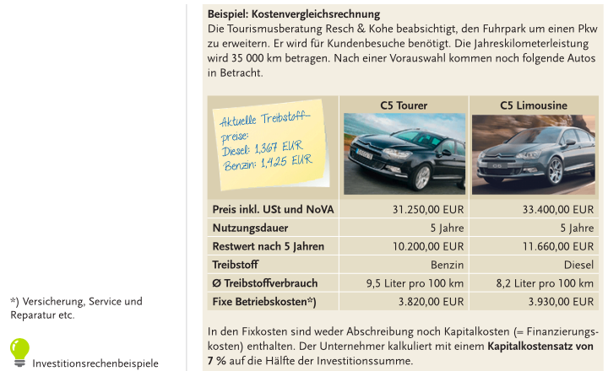

2) Führen Sie eine Kostenvergleichsrechnung für folgendes Investitionsvorhaben durch:

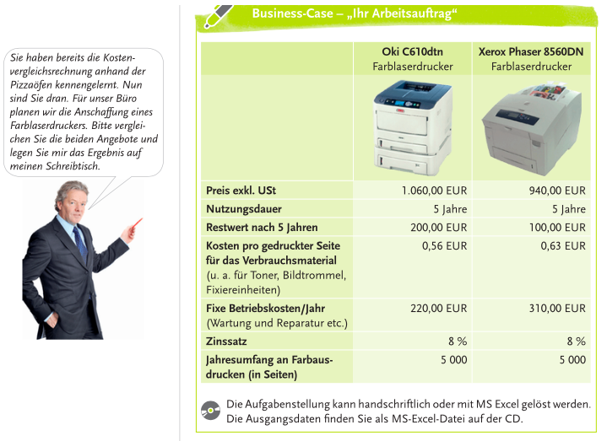

Gewinnvergleichsrechnung
